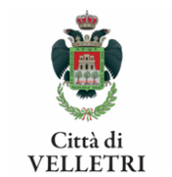

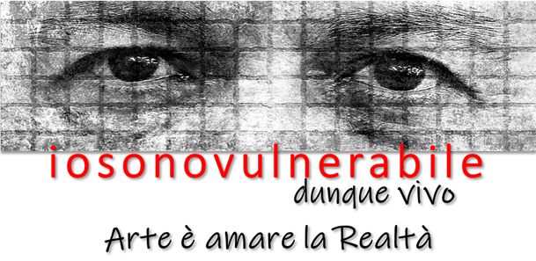

iosonovulnerabile, dunque vivo.
Arte è amare la realtà!

Una pratica performativa transdisciplinare
all’exCarcere Pontificio di Velletri per esplorare la realtà e la vulnerabilità umana

A cura di Sergio Mario Illuminato

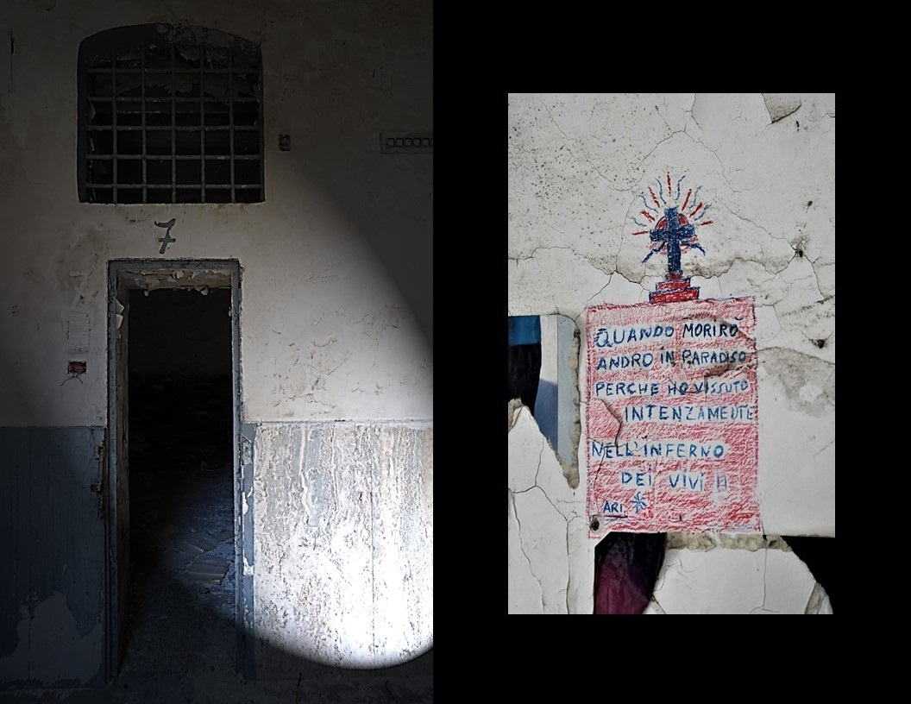

30 settembre 2023 - 30 gennaio 2024
ExCarcere Pontificio di Velletri

Presso l'exCarcere Pontificio di Velletri, una straordinaria iniziativa artistica prende vita, portando avanti un messaggio che parla di vulnerabilità, realtà e del potere dell’arte: un gruppo di artisti e professionisti delle arti visive, del cinema, della fotografia, della danza e della musica, insieme a insegnanti, tecnici e studenti dell'Accademia di Belle Arti e dei licei romani si è unito per creare “iosonovulnerabile, dunque vivo. Arte è amare la realtà!”, un progetto transdisciplinare, a cura di Sergio Mario Illuminato, che abbraccia diversi linguaggi espressivi dell’arte esplorando il concetto di coesistenza artistica nel contesto degli spazi dell’exCarcere Pontificio di Velletri, un luogo di oltre mille metri quadri costruito nel 1861 dalla famiglia Romani. Questo spazio, sepolto nell’oblio da oltre trent’anni, torna a vivere e si trasforma in un luogo di arte e dialogo per le future generazioni. Nel cuore di questo luogo abbandonato, le pareti di pietra logorate dalla storia e le sbarre testimoniano di un passato di confinamento e isolamento. Oggi, queste stesse mura servono come tela per esplorare un tema tanto universale quanto intimo: la vulnerabilità umana. Il progetto è realizzato nell’ambito dell’Accademia di Belle Arti di Roma, con il patrocinio di Regione Lazio e del Comune di Velletri, produzione esecutiva di Movimento Vulnerarte APS, con la collaborazione di Compagnia Atacama e Festival Internazionale Danza Contemporanea Paesaggi del Corpo.

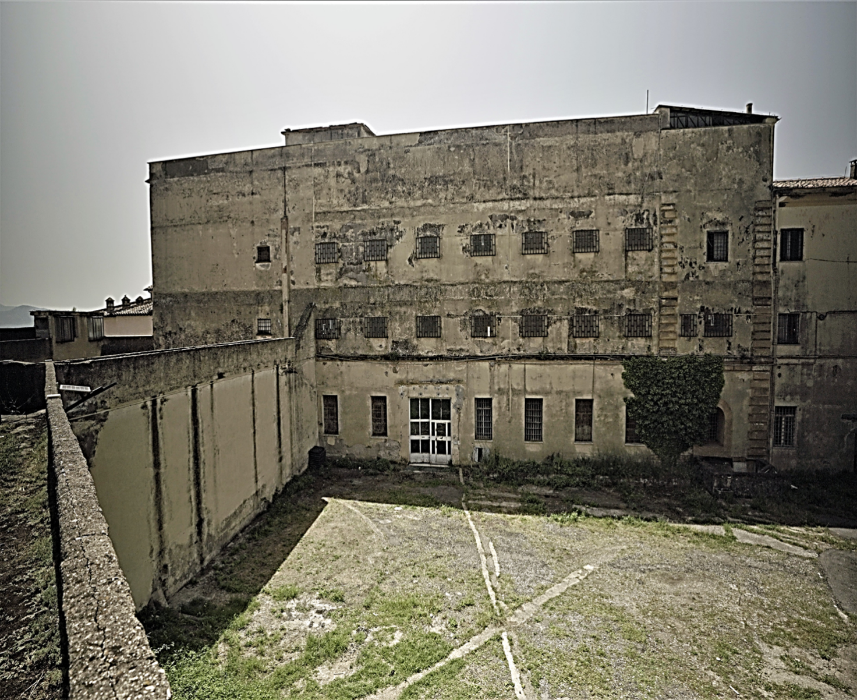

Questo progetto, unico nel suo genere, rappresenta un audace e innovativo esperimento artistico che pone la fragilità dell'essere umano al centro della scena. Gli artisti hanno affrontato l'arduo compito di immergersi in un contesto carcerario per trasformare la durezza del passato in un luogo di riflessione e consapevolezza. Ogni angolo di questo spazio crudo e suggestivo è permeato di una tensione palpabile in cui la vulnerabilità è riconosciuta come parte integrante dell'esperienza umana. “iosonovulnerabile” proseguirà fino al 30 gennaio 2024, rappresentando l'ultima documentazione utile prima della ristrutturazione architettonica e del cambiamento di destinazione della struttura, prevista nei mesi successivi.

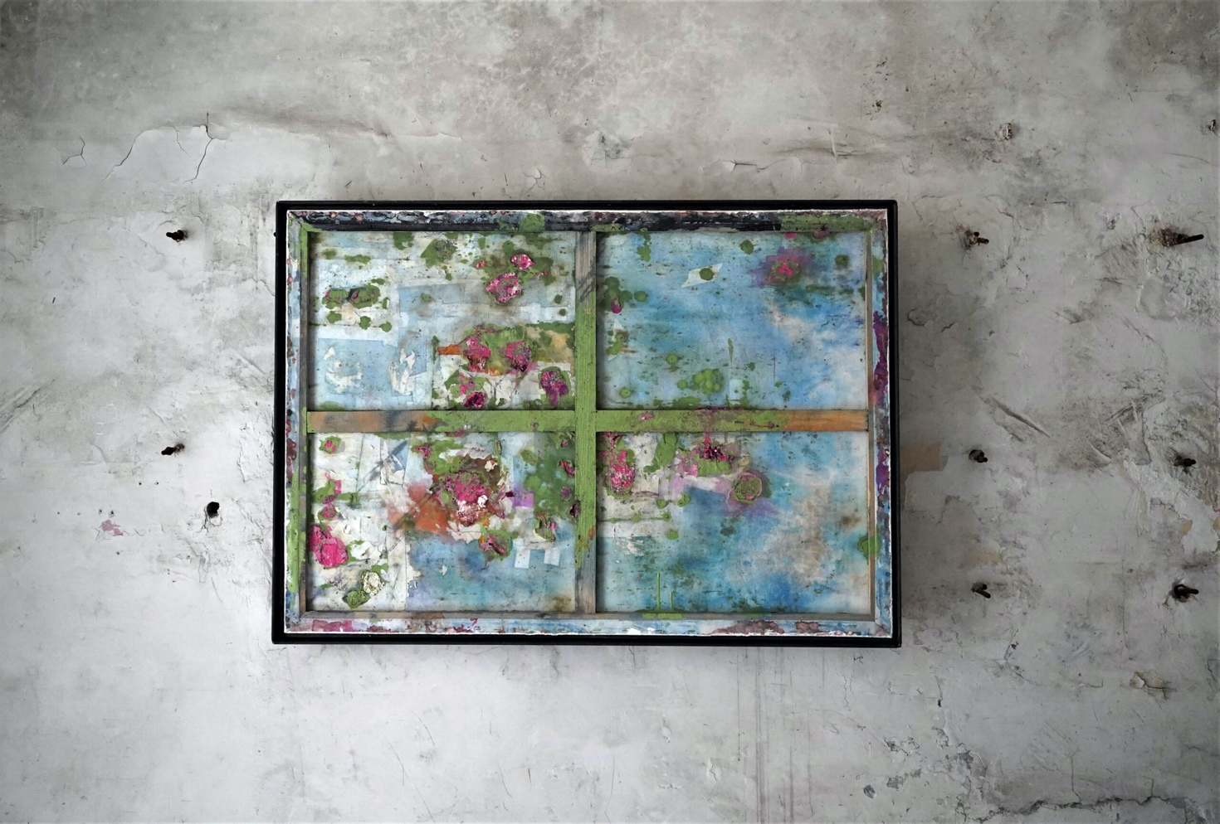

Il progetto prende ispirazione dal libro di Sergio Mario Illuminato “Corpus et Vulnus: omaggio ai maestri Tàpies, Kiefer, Parmiggiani” (Edizione IP, 2023): da qui un gruppo di artisti ha dato vita ad una residenza artistica, della durata di sei mesi, all’interno dell’exCarcere Pontificio di Velletri; gli artisti presenti hanno dedicato questi mesi per ideare e realizzare uno "spazio intellettuale" profondo, articolato, critico, fragile, necessario. Il risultato finale è stata la nascita del Movimento Vulnerarte, la realizzazione del cortometraggio “Vulnerare” e la pratica performativa “iosonovulnerabile”. Queste attività, intrecciate tra loro, racchiudono l’anima di un’esperienza immersiva a carattere site-coexistence. Alla base c’è l’idea che l’arte contemporanea è diventata irrilevante a causa della sua lontananza dalla verità della realtà e ha bisogno di un cambiamento radicale per rivendicare i suoi diritti sulla vita. Vulnerarte mira a rompere le barriere tra opera e non-opera, tra autore e partecipante e tra spazio espositivo e vita quotidiana.

“Le grandi esposizioni internazionali d’arte contemporanea stanno conoscendo un crescente uso dell'arte come entità astratta separata dalla realtà. L'arte sembra essere sempre più confinata solo in spazi ideologici codificati come musei, fiere e gallerie. Personalmente, come risposta alla drammatica situazione attuale, ho sentito la necessità di re-agire artisticamente sfuggendo dagli spazi anestetici predefiniti che relegano l’arte ai margini e ho provato a mettere al mondo il mondo, come affermava Alighiero Boetti. Lavoro per riabilitare le ‘cattedrali contemporanee della vulnerabilità’ che includono ex carceri, ospedali, mattatoi, caserme, chiese, fabbriche, scuole...e altri luoghi in stato di grave abbandono. La mia ricerca in questi spazi mira a creare un ambiente esperienziale potenziale, uno spazio meditativo caratterizzato da una nudità cristallina, al fine di recuperare una dimensione rituale aperta all’altro, in cui artisti e partecipanti possono immergersi per ascoltare le vibrazioni degli elementi preesistenti insieme alla sensibilità e all'energia degli Organismi Artistici Comunicanti (OAC) che ho sviluppato nel corso degli anni. Gli spazi espositivi diventano così luoghi in cui si sviluppa un processo di relazioni senza uguali che può rivelare un lessico condiviso” così racconta Sergio Mario Illuminato.

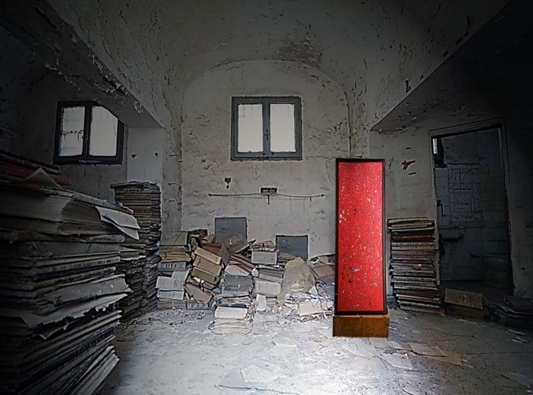

Ad animare con le loro opere e la loro personale visione di arte l’exCarcere Pontificio di Velletri sono gli artisti: Sergio Mario Illuminato (pittura-scultura), Rosa Maria Zito (fotografia, scenografia), Federico Marchi con Roberto Biagiotti e Alessandro Pagoni (cinema), Patrizia Cavola e Ivan Truol con Camilla Perugini e Nicholas Baffoni (danza), Andrea Moscianese (musica), Davide Palmiotto (arte dei suoni). Gli artisti, ricostruendo una tensione narrativa in un contesto come l'exCarcere Pontificio di Velletri, hanno dato vita ad un percorso tra ambienti intimi e conturbanti: celle, scritte dei detenuti, faldoni del tribunale penale e installazioni originali di dispositivi di pittura-scultura, musica e cinema, creando un originale e coinvolgente dialogo tra la storia e l’arte, tra l’architettura e il pubblico. “Iosonovulnerabile” è un invito a guardare oltre le mura e le barriere, a esplorare la bellezza e la complessità della vulnerabilità umana. Attraverso l'arte, siamo chiamati a riconoscere la nostra connessione con gli altri e a celebrare la forza che può scaturire dalla nostra fragilità condivisa.

Varcando il cancello dell’exCarcere Pontificio di Velletri si finisce in un limbo di invisibilità. Nel silenzio assordante di luoghi che vanno dimenticati si accende una luce per guardare da vicino la particolare bellezza e energia della pelle della vulnerabilità, della piega della fragilità. A partire dal cortile della presa d’aria dei detenuti, il visitatore è chiamato a mettere in discussione i propri sensi per scoprire una realtà architettonica in cui un gruppo di artisti transdisciplinari può praticare una forma di speleologia creativa, capace di riportare alla luce ciò che l’incuria, il degrado e il tempo sono riusciti a nascondere per decenni: “Organismi Artistici Comunicanti” che trascendono la loro materialità in un mondo che sembra essersi cristallizzato ma che, nonostante tutto, ci fa vedere perché lottare per la vita.

INFORMAZIONI UTILI

TITOLO: iosonovulnerabile, dunque vivo. Arte è amare la realtà!
DOVE: ExCarcere Pontificio di Velletri, Piazza Cesare Ottaviano Augusto – Velletri
QUANDO: Fino al 30 gennaio 2024
A CURA DI: Sergio Mario Illuminato

Il progetto è realizzato nell’ambito dell’Accademia di Belle Arti di Roma, con il patrocinio di Regione Lazio e del Comune di Velletri, produzione esecutiva di Movimento Vulnerarte APS, con la collaborazione di Compagnia Atacama e Festival Internazionale Danza Contemporanea Paesaggi del Corpo.

CONTATTI
MAIL: iosonovulnerabile@gmail.com
SITO: https://www.iosonovulnerabile.it/
INSTAGRAM: https://www.instagram.com/iosonovulnerabile/
FACEBOOK: https://www.facebook.com/iosonovulnerabile/
YOUTUBE: https://www.youtube.com/@iosonovulnerabile

UFFICIO STAMPA
CULTURALIA DI NORMA WALTMANN

051 6569105 - 392 2527126
info@culturaliart.com
www.culturaliart.com
Facebook: Culturalia
Instagram: Culturalia_comunicare_arte
Linkedin: Culturalia di Norma Waltmann
Youtube: Culturalia

